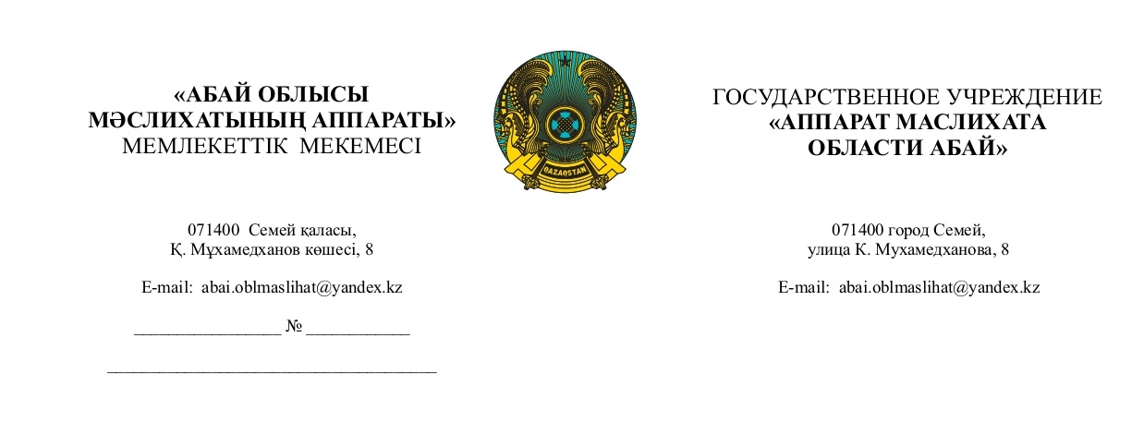
Қазақстан Республикасының Парламент Мәжілісінің
«Ақ жол» ҚДП фракциясының депутаттарына

Сіздің, 2023 жылғы 14 маусымдағы №ДЗ-224 депутаттық сауалыңызға «Абай облысы мәслихат аппараты» ММ-сі келесіні хабарлайды:
Депутаттық сауал Абай облыстың барлық деңгейдегі мәслихаттарына әр өңірдің ағымдағы жағдайын ескере отырып, жергілікті жерлерде қарау үшін қайта бағыттанды. «Салық және бюджетке төленетін басқа да міндетті төлемдер туралы» Қазақстан Республикасының Кодексі (Салық кодексі)
77-2-тарауда көзделген бөлшек салықтың арнаулы салық режимін қарау қорытындысы бойынша мәслихаттар мынадай шешімге келді:
Өзеріссіз қалтыру:
Абай ауданы, Жарма ауданы, Көкпекті ауданы, Үржар ауданы;
Семей қаласы бөлшек салықтың арнайы салық режимін қарауды
2023 жылдың 4 тоқсанына ауыстырды;
Курчатов қаласының мәслихаты "Ақжол" депутаттық фракциясына бұл мәселені облыстық деңгейде қарауды ұсынады;
Аягөз және Бесқарағай аудандары шешім жобасын заңнама талаптарына сәйкес тиісті органдармен келісу кезінде мәслихат отырысында шешім жобасын қарауға келісім берді.Ақсуат ауданы мен Бородулиха аудандары назарға алды, мәселені қарау сессия отырысында жоспарланған.
Барлық мәслихаттар мәселені өздерінің тұрақты комиссияларының бірлескен отырыстарында қарады, комиссия отырысы "Атамекен" Ұлттық Кәсіпкерлер палатасы, Мемлекеттік кірістер басқармасы, тиісті өңірдің жергілікті атқарушы органдары өкілдерінің қатысуымен өтті.Салық кодексінің 696-3-бабында көзделген өзгеріссіз салықты қалдырудың негізі мен себебі әлеуметтік төлемдер, несиелер және басқа да маңызды төлемдер жүргізілетін жергілікті бюджеттер кірістерінің қысқаруы болып табылады. Сонымен қатар, шағын және орта бизнеске өткен салық салу кезеңдерімен салыстырғанда салыстыру, талдау, мониторинг жүргізу мақсатында ағымдағы жылдың соңына дейін бөлшек салықтың арнайы салық режимінде пысықтау ұсынылды. Сондай-ақ, қолданыстағы заңнаманың нормаларына сәйкес мәслихаттардың отырыстарында жобаны 2024 жылғы 1 шілдеге дейін және белгілі бір әзірлеуші органның мүдделі мемлекеттік және басқа да органдар мен ұйымдармен міндетті келісе отырып қарау мүмкіндігі қарастырылды.
2023 жылғы 12 шілдеде бөлшек салықтың арнайы салық режимін қолдану туралы мәселе бойынша Абай облысы мәслихатының экономикалық және қаржылық, кәсіпкерлік қызметті дамыту саласындағы тұрақты комиссиясында, басқа да 4 тұрақты комиссияларының өкілдерінің қатысуымен қаралды. Мәселені толық және жан-жақты қарау үшін аталған комиссияға Абай облысының «Атамекен» Ұлттық кәсіпкерлер палатасының директорының құқық бойынша орынбасары Мамараев Наиль Рашидович, Абай облысының Мемлекеттік кірістер департаментінің басшысының орынбасары Қабыш Сайранқан Қабышұлы, «Абай облысының экономика және бюджетті жоспарлау басқарамасы» ММ-нің басшысының міндетін атқарушысы Осадчая Мария Юрьевна, «Абай облысы қаржы басқармасы» ММ-нің басшысының міндетін атқарушысы Серикболова Гульфайрус Сакеновна және Абай облысының жергілікті атқарушы органдарының өкілдері шақырылды.
Депутаттық корпустың пікірінше, салықтарды төлеу кезінде шағын және орта бизнес есептілігінің ашықтығына, сондай-ақ бизнес өкілдерінің салық салудың кіріс бөлігін жасыруын болдырмау үшін салық органдарының ықпал ету тетігінің болмауына қатысты мәселе реттелмеген күйінде қалып отыр.
Бұдан басқа, ҚР Салық кодексінің 696-3-бабының 5-тармағы назарға алынды: (Жергілікті өкілді органдардың осы баптың 4-тармағының екінші абзацында белгіленген мөлшерлемені қызмет түріне және объектінің орналасқан жеріне қарай 50 пайыздан аспайтын мөлшерде төмендетуге құқығы бар).
Бұл ретте жекелеген салық төлеушілер үшін мөлшерлемені жеке-дара азайтуға тыйым салынады.
Мөлшерлеме мөлшерін төмендету туралы мұндай шешімді жергілікті өкілді орган ағымдағы жылдың 1 шілдесінен кешіктірмей қабылдайды, ол қабылданған жылдың 1 қаңтарынан бастап қолданысқа енгізіледі және ресми жариялануға жатады.)
Жергілікті өкілді органдарға біз білетіндей барлық деңгейдегі мәслихаттар жатады және тиісінше әрбір мәслихат тиісті шешім қабылдаған кезде бір-бірінен тәуелсіз болады. «Қазақстан Республикасындағы жергілікті мемлекеттік басқару және өзін-өзі басқару туралы» ҚР Заңының 7-бабының 3-тармағына сәйкес мәслихаттар қабылдаған шешімдер тиісті аумақта орындау үшін міндетті.
Абай облысы мәслихаты ҚР-ның Салық кодексінің 696-3-бабының
5-тармағына сәйкес ставка мөлшерін төмендету туралы шешім қабылдаған кезде, көрсетілген құзырет барлық өкілді органдары бекітілгенін және облыс азаматтарының құқықтары мен бостандықтарының бұзылуына жол беруіне мүмкін екенін назарға ала отырып Абай облысы барлық деңгейдегі мәслихаттарының пікірін ескере отырып, Абай облысы мәслихатының тұрақты комиссиясы келесі шешім қабылдады:
Ұсыну:
1. Абай облысының жергілікті атқарушы органы «Салық және бюджетке төленетін басқа да міндетті төлемдер туралы (Салық кодексі)» Қазақстан Республикасы Кодексінің 77-2-тарауында көзделген бөлшек салықтың арнайы салық режиміне қатысты шешім жобасын әзірлеуші органды белгілеуге.
2. Қолданыстағы заңнамаға сәйкес әзірлеуші орган құрамына Абай облысы бойынша «Атамекен» Ұлттық кәсіпкерлер палатасының және Абай облысы Мемлекеттік кірістер департаментінің өкілдерін міндетті түрде енгізе отырып жұмыс тобын құруға.
3. Облыстың жергілікті атқарушы органы Абай облысының Мемлекеттік кірістер департаментімен бірлесіп ағымдағы жылдың соңына қарай осы салық салуға талдау жүргізуге.
4. Жүргізілген талдау нәтижелері бойынша әзірлеуші органға 2023 жылдың 3 тоқсанынан кешіктірмей «Абай облыстық мәслихатының аппараты» ММ-не атқарылған жұмыс туралы ақпарат беруге.
Осы шешіммен келіспеген жағдайда Сіз Қазақстан Республикасының Әкімшілік рәсімдік-процестік кодексінің 91-бабының 3-бөлігіне сәйкес жоғары тұрған органға немесе сотқа шағымдануға құқылысыз.

Қосымша:
- Абай облысы мәслихатының тұрақты комиссиясының отырысына сілтемелері:
- https://www.gov.kz/memleket/entities/maslihat-abay/press/news/details/587902?lang=ru ;
- https://instagram.com/p/Cuohhc_N7st/ ;
- https://www.facebook.com/100084031104935/posts/pfbid0iznhPmfdZdaePxpm75YGNqfi5XENscVkUpedt98noLhiQpohjwUeMyJ1jbYdqUBsl/?mibextid=cr9u03 .
- тұрақты комиссия қаулыларының мемлекеттік және орыс тілдеріндегі көшірмелері 2 бетте;
- Абай облысы мәслихаттарының қабылдаған шешімдерінің нәтижелері туралы көшірмелері 22 бетте .

Абай облысы мәслихатының
төрағасы К. Сулейменов

орынд.: Е.Мухамедкан
8/777/7488430

